Отчёт по индивидуальному проекту этап 2

Архитектура компьютера и операционные системы

Нилова Кристина Артуровна

Содержание

# 1 Цель работы

Целью работы является добавление к сайту данных о себе.

# 2 Задания

1. Добавить к сайту данные о себе.

1.1. Список добавляемых данных. 1.2. Разместить фотографию владельца сайта. 1.3. Разместить краткое описание владельца сайта (Biography). 1.4. Добавить информацию об интересах (Interests). 1.5. Добавить информацию от образовании (Education). 2. Сделать пост по прошедшей неделе. 3. Добавить пост на тему по выбору: 3.1 Управление версиями. Git. Непрерывная интеграция и непрерывное развертывание (CI/CD).

# 3 Выполнение лабораторной работы

добавила свою фотографию в папку blog/content/autor/admin, удалила фото шаблона.

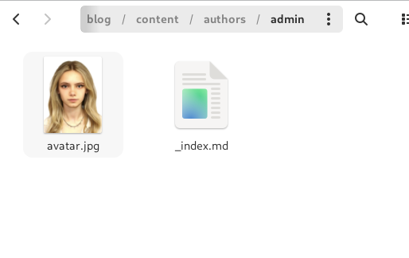

рис.1

Размещаю краткое описание о себе сайта (Biography).

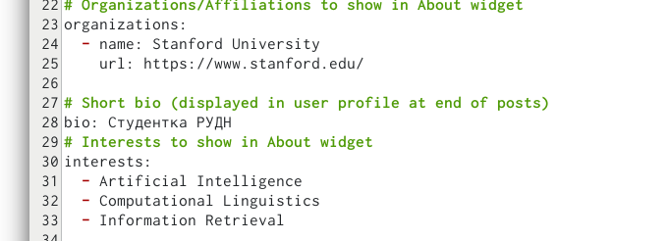

рис.2

Добавляю информацию об интересах (Interests).

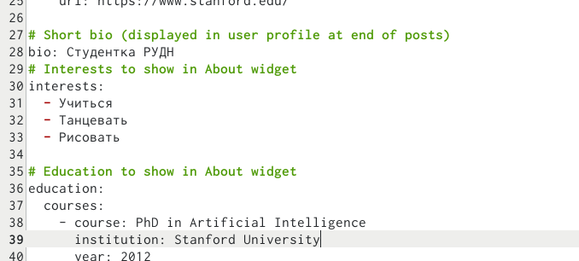

рис.3

Добавляю информацию от образовании (Education).

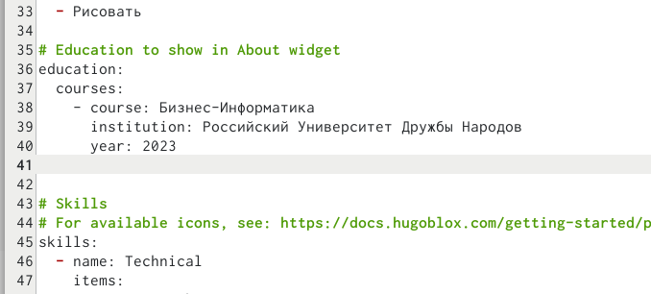

рис.4

Проверяю свой сайт

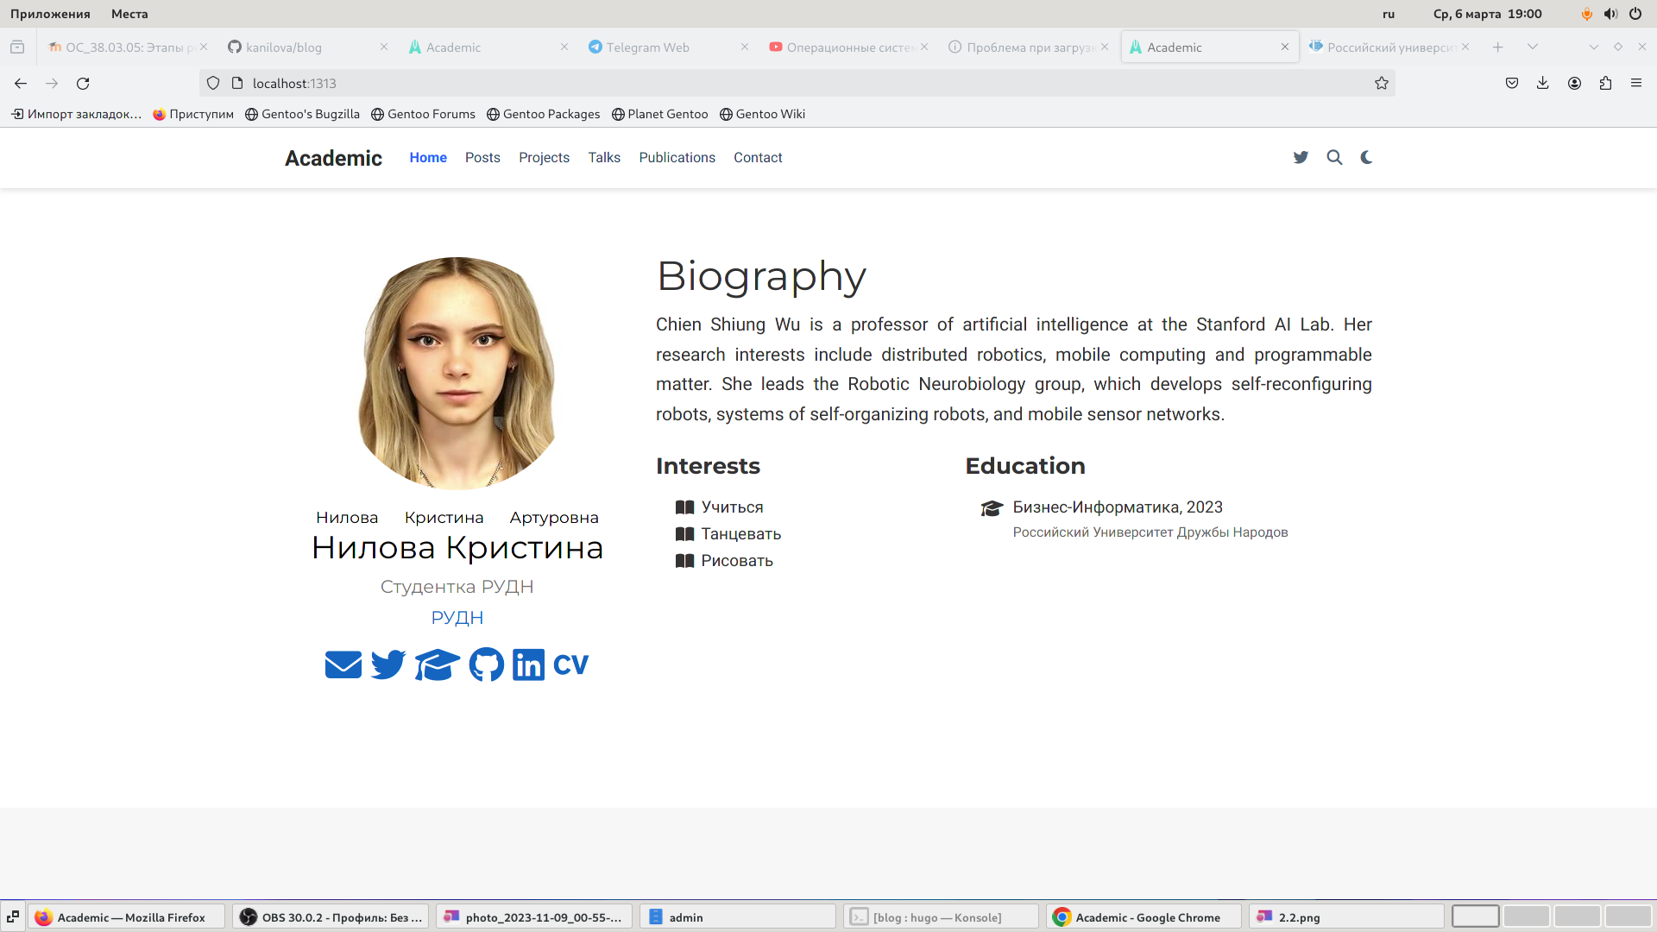

рис.6

Пишу пост по прошедшей неделе.

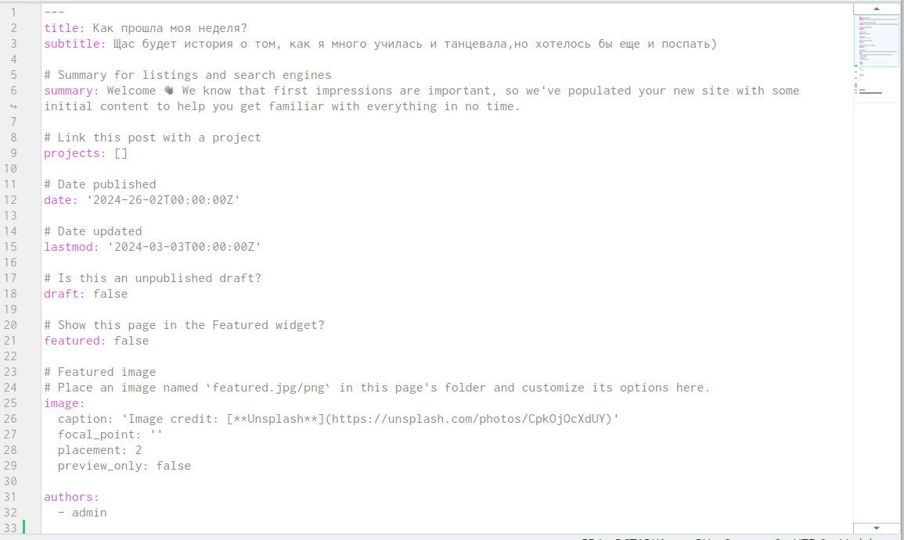

рис.7

Проверяю пост на сайте

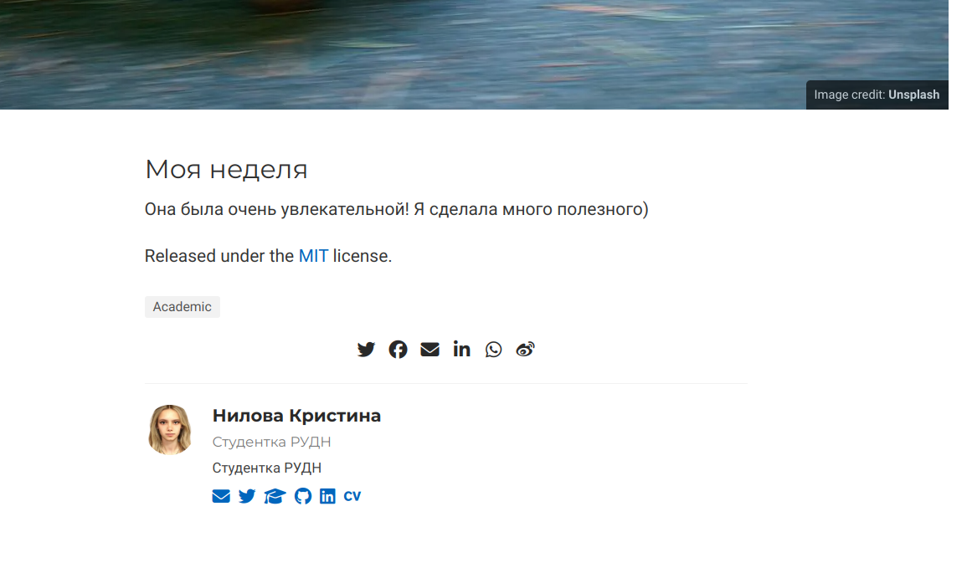

рис.8

Пишу пост на выбранную тему: Управление версиями Git

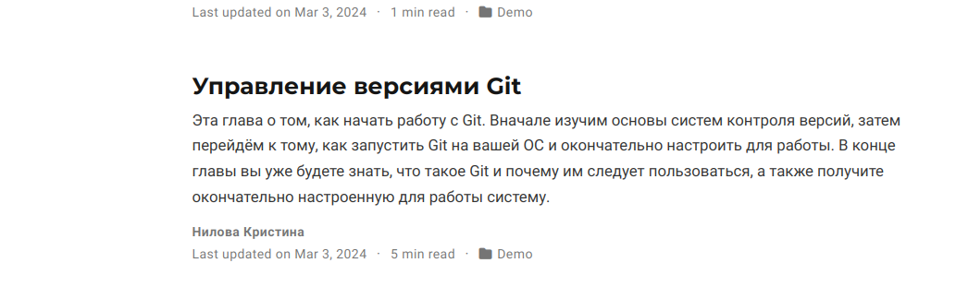

рис.9

# 4 Выводы

Сайт имеет информацию обо мне, два поста на темы, о том как прошла неделя и управление версиями Git.